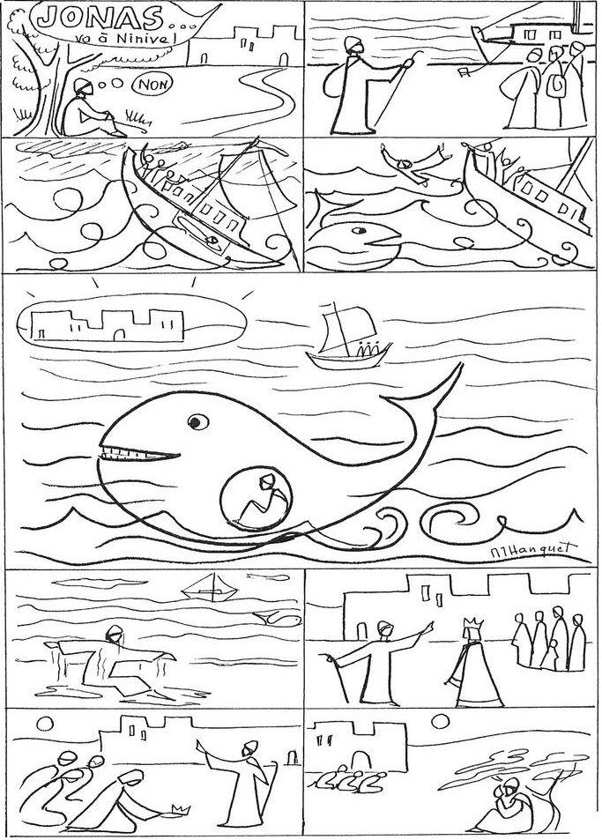  Je me prépare à la rencontre avec le prêtre :  en écoutant... en priant...  en réfléchissant à ce que je voudrais dire...  Jésus m’aime, il veut être mon ami.  Et moi comment je montre à Jésus  que je suis son ami ?  ………………………………………………………………………………  ……………………………………………………………………………..  Parfois c’est difficile d’être l’ami de Jésus…  il y a des mots ou des gestes que je regrette…  je veux demander pardon pour :  ………………………………………………………………………………..  …………………………………………………………………………………..  Qu’est-ce que j’aimerais faire mieux  avec l’aide de Jésus ?  …………………………………………………………………………………….  ……………………………………………………………………………………… | Sauve-moi, Seigneur mon Dieu, mon ami,  je m’enfonce, je me noie, je coule !  Je n’en peux plus de crier et de t’attendre,  réponds-moi, je t’en supplie, parle-moi !  Rien ne va plus pour moi,  j’ai des soucis à l’école.  J’ai du mal avec les autres en récréation.  A la maison ce n’est pas mieux.  J’ai l’impression que personne ne m’aime.  Je suis écrasé d’angoisse, vite, réponds-moi.  Tu me connais : tu sais qui je suis.  Je te connais : tu es l’amour.  Alors viens, Seigneur Dieu, mon ami,  Sors-moi de ma tristesse  et que mon cœur soit heureux.  Ma prière à Jésus :  _____________________________________________  _____________________________________________  _____________________________________________  _____________________________________________  _____________________________________________  _____________________________________________  _____________________________________________  _____________________________________________  _____________________________________________  _____________________________________________  mon prénom _____________________

